Ch 9 23.4. 2020

Zdravím všechny.
Děkuji za zaslané letáky s informacemi, jak alkohol působí na člověka.
Ráda bych ale upozornila, že řada lidí ještě nemá odeslané práce. Proto, prosím, pošlete.
Budu se těšit☺.

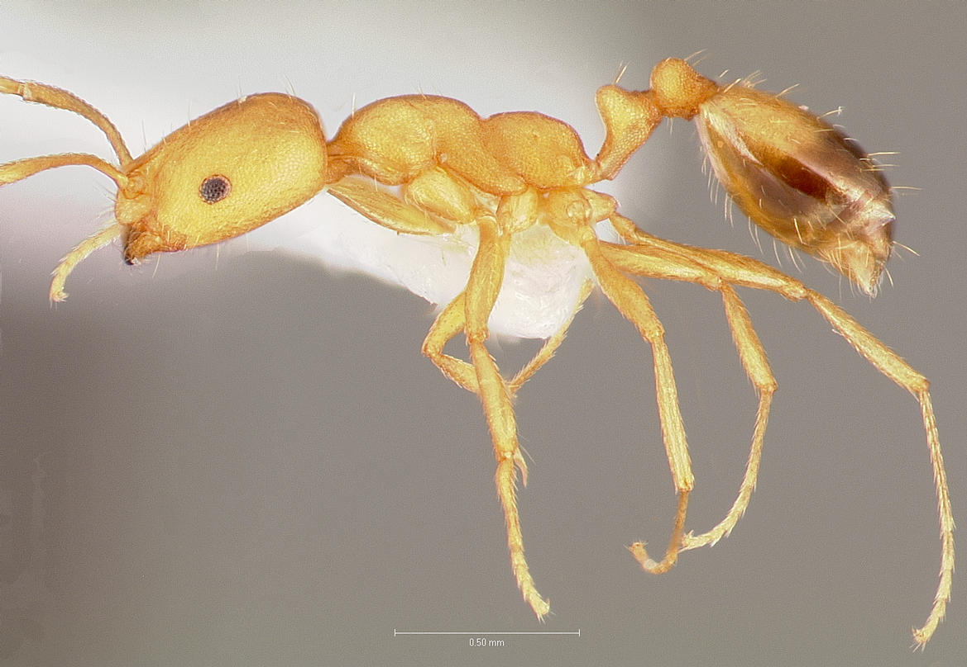
Naším novým tématem jsou karboxylové kyseliny
uč. str. 51 – 52

Zápis: Karboxylové kyseliny
(KK –karboxylové kyseliny)

Opsat žlutý rámeček se str. 52 (žádné jiné vzorce nepište)
Do sešitu si vypište nejznámější KK a doplňte s pomocí učebnice nebo internetu, kde se vyskytují

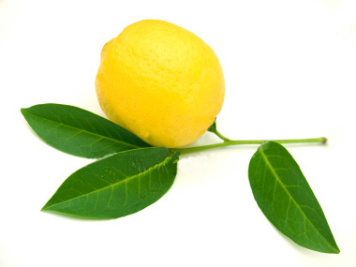
- kyselina mravenčí
- kyselina octová
- kyselina citronová
- kyselina vinná
- kyselina mléčná
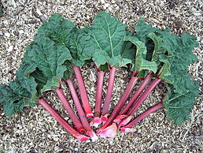
- kyselina máselná
- kyselina šťavelová
- kyselina olejová

Hotové práce - váha 2 nafoťte a zasílejte na mail: rosulkova.l@seznam.cz

Do předmětu: Ch 9.A,B, příjmení, KK

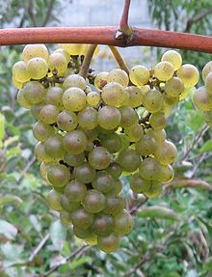
Mějte se pěkně a budu se těšit.
Zdraví Němcová L.

